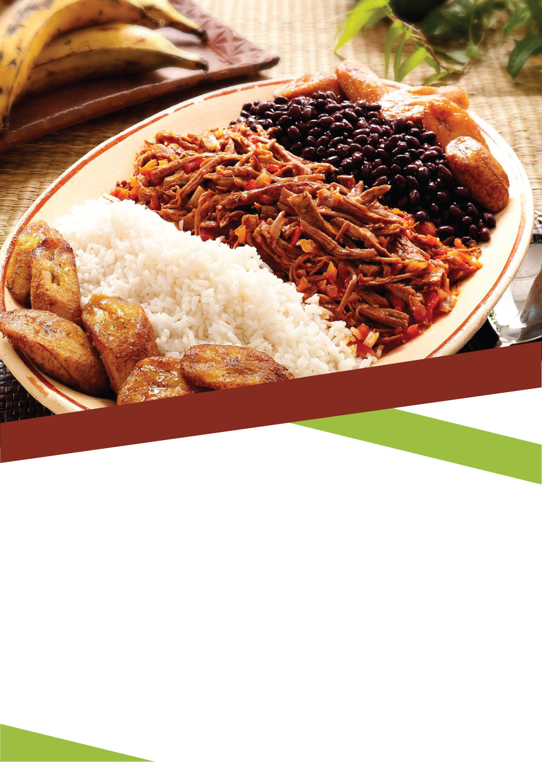



**Pabellón Criollo**

**Típica delicia venezolana**

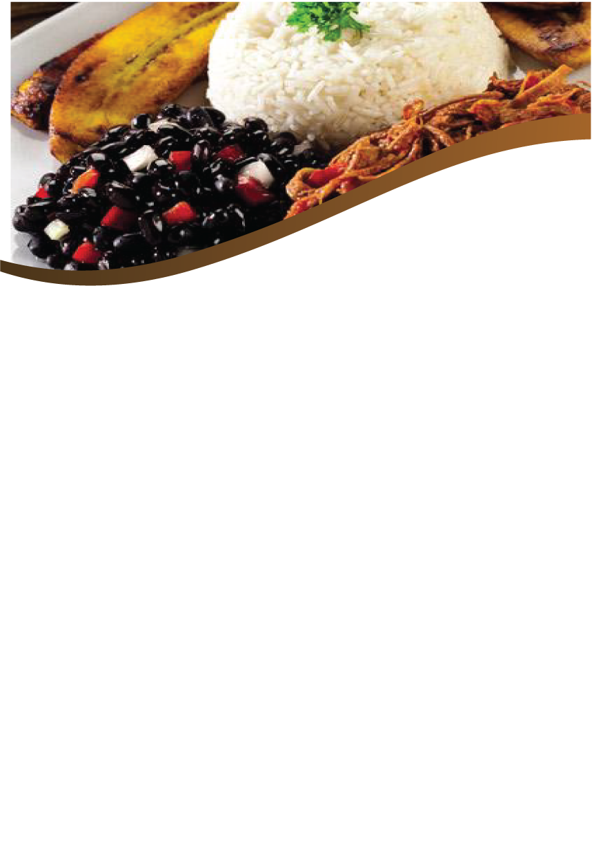

**Pabellón Criollo**

**El pabellón es un plato que data desde la época de la colonia y sus elementos principales son: arroz blanco, carne mechada, caraotas negras y tajadas de plátano frito; este plato representa las tres grandes culturas venezolanas; europea (blanco: el arroz), indígena (moreno: la carne), y africana (negro: las caraotas).**

**Preparación**

* **El arroz se puede preparar aromatizado con ají, cebolla, ajo y sal al gusto, que quede sueltecito.**
* **La carne mechada (falda de res) se hierve con cebollas y sal hasta tiernizar o ablandar para poder mechar. Se saltea en un sartén con el aceite bien caliente y coloreado con onoto, ajos triturados, cebolla en trocitos o a la juliana, ají dulce picado y cebollín. A esta preparación se le añade tomate cortado sin piel ni semillas, sal y pimienta al gusto. Se cocina a fuego lento, pero 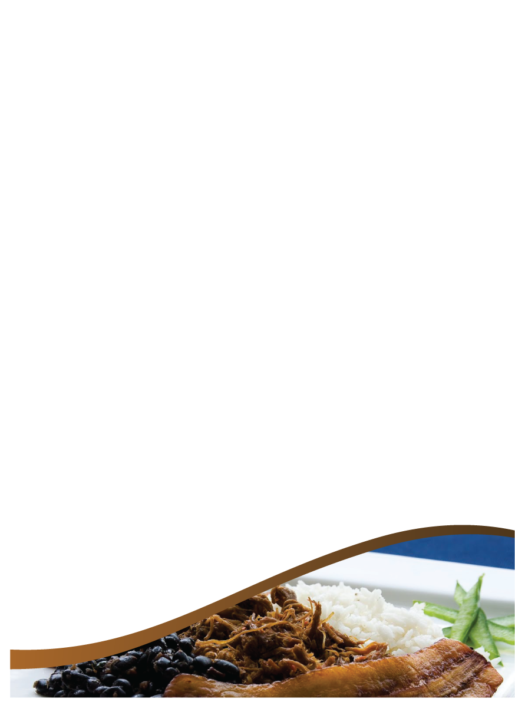que quede suavemente jugosa, rojiza y aromática.**
* **Las caraotas se cocinan con agua hirviendo hasta que logren quedar blandas y se condimentan con cebolla, ají, ajo, cebollín, un toque de orégano y sal al gusto; en oriente le agregamos una pisca de azúcar.**
* **El plátano maduro lo cortamos a la mitad, dividimos en tajadas y se fríe en aceite caliente.**

**Se sirve en forma decorativa y degustamos un exquisito plato típico venezolano, en el cual se puede evidenciar que cumple con los requerimientos del trompo alimenticio.**

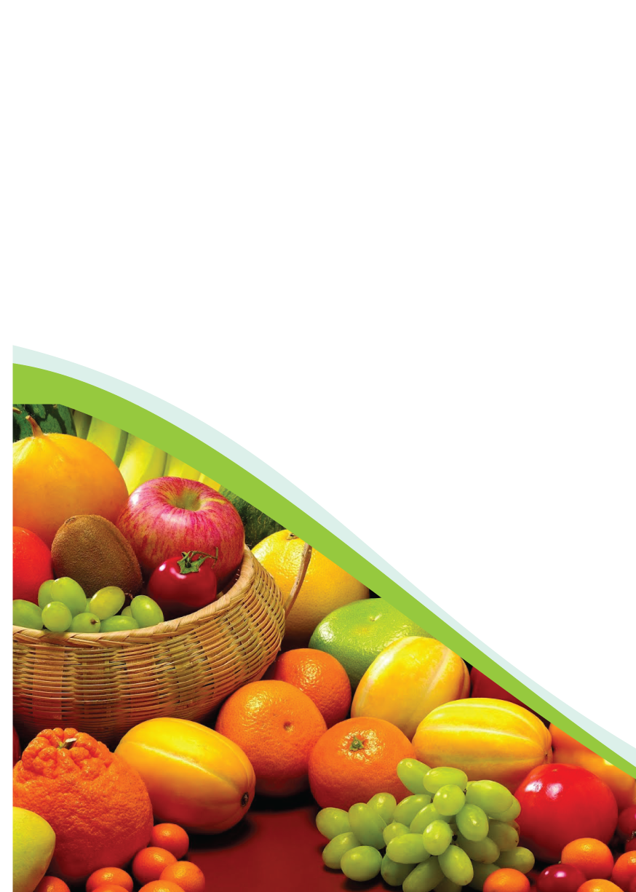Con una Alimentación saludable puedes vivir más años y en óptimas condiciones de vida, porque evitas muchas enfermedades por mala alimentación. Es importante decir que ciertos alimentos se deben consumir todos los días, como los cereales, las verduras y los lácteos. Estos ayudan a nuestro cuerpo a tener energía, lo regulan y, además, fortalecer los músculos y huesos, pero la más importante es el consumo diario de 2 litros de agua para mantener una buena hidratación.

